北京师范大学校园地国家助学贷款

学生在线申请指南

高校助学贷款是由政府主导、财政贴息、财政和高校共同给予银行一定风险补偿金，银行、教育行政部门与高校共同操作的，帮助家庭经济困难学生支付在校学习期间所需的学费、住宿费和基本生活费的信用贷款，是我国普通高校家庭经济困难学生资助政策体系的重要组成部分。

# 中国银行手机银行APP贷款申请流程

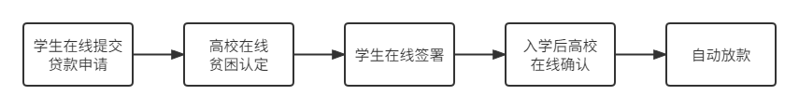

**STEP1：**下载最新版“中国银行手机银行”APP并完成注册。申请前学生本人需携带**有效身份证件**及随录取通知书发放的**中国银行卡，到中国银行服务网点**开通手机银行，下载APP后点击右上角完成自助“注册”。

**STEP2：**登录中国银行手机银行APP，搜索点击**“贷款”**。在新页面下拉后点击**【国家助学贷款】**，点击申请-**北京师范大学**，开始贷款申请流程。（珠海校区学生同样选择北京市市辖区-北京师范大学）

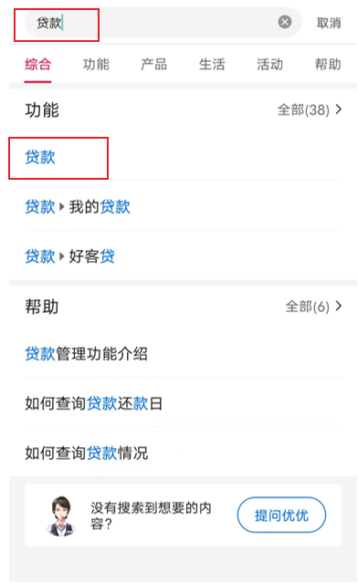 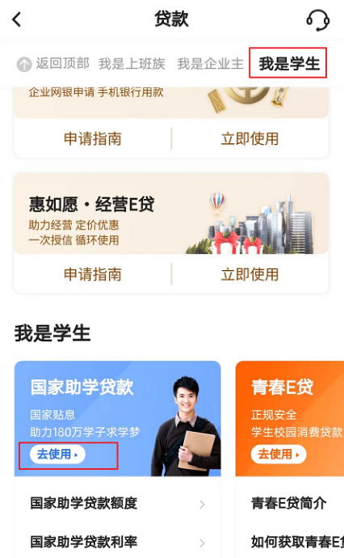

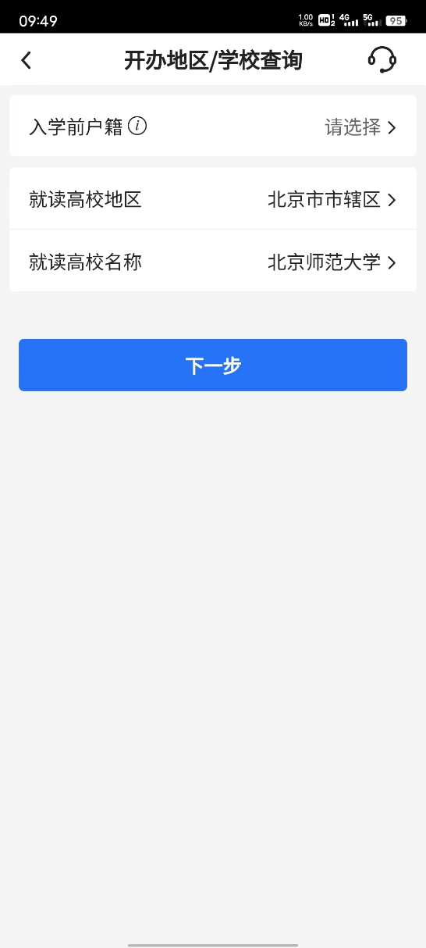

**STEP3：**如实完整填写申请资料。主要包括入学信息、贷款金额、居住地址（**详细到门牌号**）、**所有家庭成员信息**、家庭困难情况等。按系统要求上传证明材料：包含**身份证原件、户口簿、录取通知书或学生证等**；注意拍照清晰完整，请再次核对确保所有信息无误，在贷款提交过程中，需进行人脸识别。

注意：APP中的“家庭经济困难认定”非学校家庭经济困难认定结果，请申贷同学同步完成学校家庭经济困难认定。

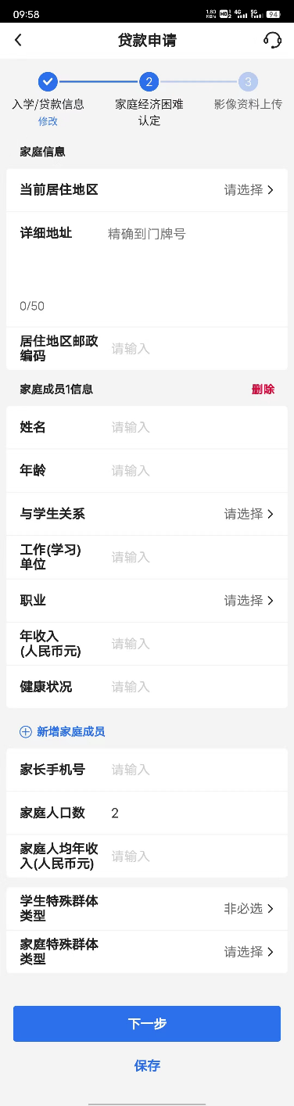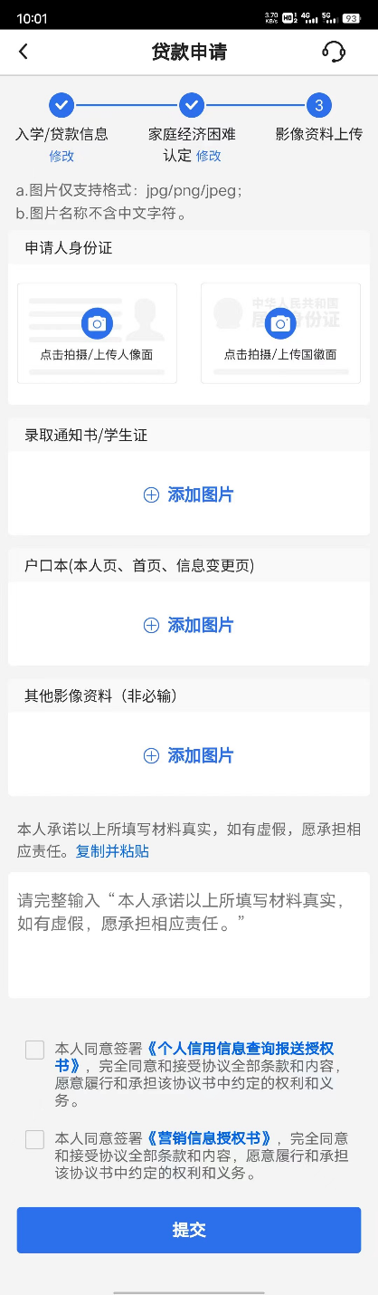

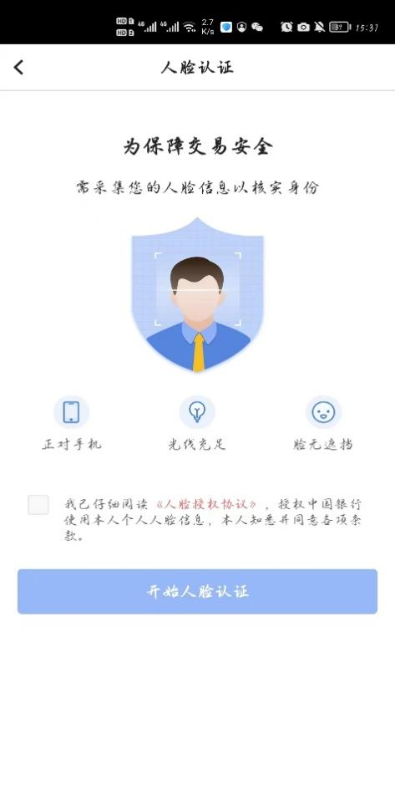 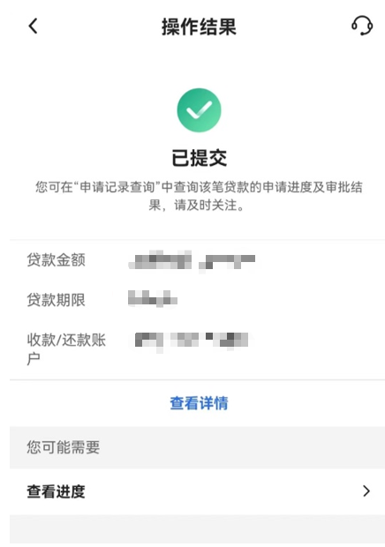

**STEP4：**在线签署借款合同。学校审核通过后，学生即可登陆中行手机银行APP在【贷款】-【国家助学贷款】完成借款合同签署，同时银行以**短信**通知审批结果及**入学验证码**。

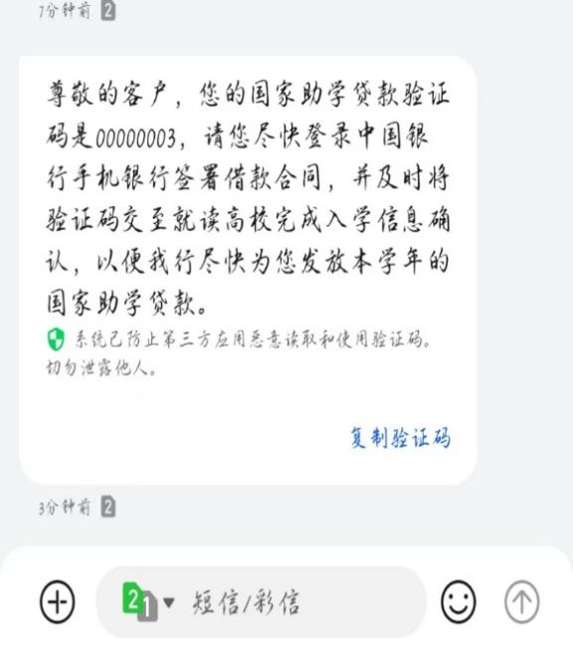 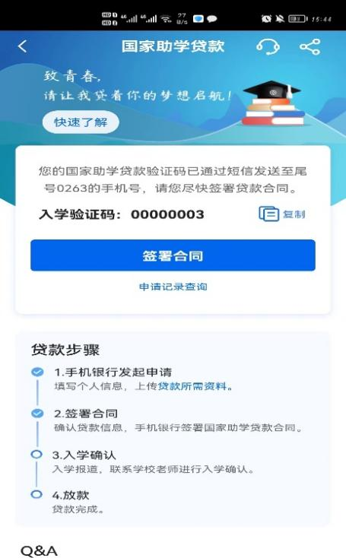

**STEP5：**入学确认。在线签署借款合同后，请妥善保存入学验证码，及时向学校提供入学验证码以完成入学确认。

 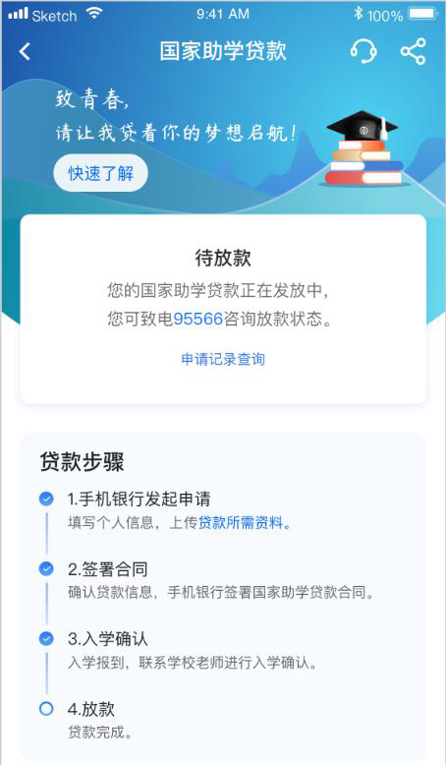

**STEP6：银行放款。**学校完成学生入学确认后，银行发放贷款。其中贷款金额中学费和住宿费由经办银行划入学校账户，余额部分由财经处转入学生在“财经综合服务平台”绑定的银行卡中。

学生可随时登陆中国银行手机银行APP查看贷款审批进度。如有疑问请联系中国银行文慧园支行校园地国家助学贷款。